Titre | Fiche d’aide  Comment constituer la base de données images et les fichiers FITS ?
Type de ressource | Aide pour les enseignants.
Discipline | SNT
Piste d’utilisation pédagogique de la ressource | Au choix, il est possible de mettre la base image et les fichiers FITS sur :  - Nextcloud et de faire un partage avec les participants.  - Moodle.  - Un site internet.  - Le réseau pédagogique du lycée…
Compétences numériques du CRCN | Compétences pour le professeur :  - Compétence 1.1 : Mener une recherche et une veille d’information.  - Compétence 1.2 : Gérer des données.  - Compétence 2.2 : Partager et publier.  - Compétence 3.2 : Développer des documents multimédias.  - Compétence 3.3 : Adapter les documents à leur finalité.
Description | Voir ci-dessous.

Plusieurs sites mettent à disposition des exemples d’images colorisées ; en voici une proposition :
https://www.eso.org/public/images/archive/wallpapers/
https://noirlab.edu/public/images/archive/wallpapers/
https://hubblesite.org/resource-gallery/images
Une fois les images souhaitées sélectionnées, les enregistrer dans un dossier pour les rendre plus facilement accessibles aux élèves.
NB : il est préférable de leur attribuer un nom facilement mémorisable.

Les sites suivants fournissent des images au format FITS servant de fichiers sources à l’activité :
https://hla.stsci.edu/hlaview.html
https://archive.stsci.edu/
https://mast.stsci.edu/search/ui/#/hst
NB : des fichiers sources sont fournis dans ce kit pédagogique.

Titre | Fiche d’aide :  Comment se servir du logiciel FITS ?
Type de ressource | Aide pour les élèves
Discipline | SNT
Piste d’utilisation pédagogique de la ressource | Compression des données pour un meilleur affichage  Conversion des fichiers FITS au format TIFF
Compétences numériques visées : CRCN et/ou CRCN-E | - Compétence 2.2 : Partager et publier  - Compétence 3.2 : Développer des documents multimédias
Description | Voir ci-dessous
Se servir du logiciel FITS Liberator pour effectuer une conversion des fichiers précédemment téléchargés (fichiers sources) au format tif. Il est possible dans le logiciel de commencer un prétraitement du fichier source avant de le coloriser à l’aide de fonctions mathématiques ou bien de pipettes noires ou blanches.
En résumé, voici comment le logiciel fonctionne.
La zone TABS
Les TABS permettent la sélection entre deux zones de travail :
- La zone principale appelée "Image processing" : ici vous pouvez obtenir un aperçu du fichier à traiter.
- L'onglet « FITS Header » affiche l'en-tête du fichier de manière à ce que le texte puisse être copié pour être utilisé dans un autre logiciel d'astronomie.
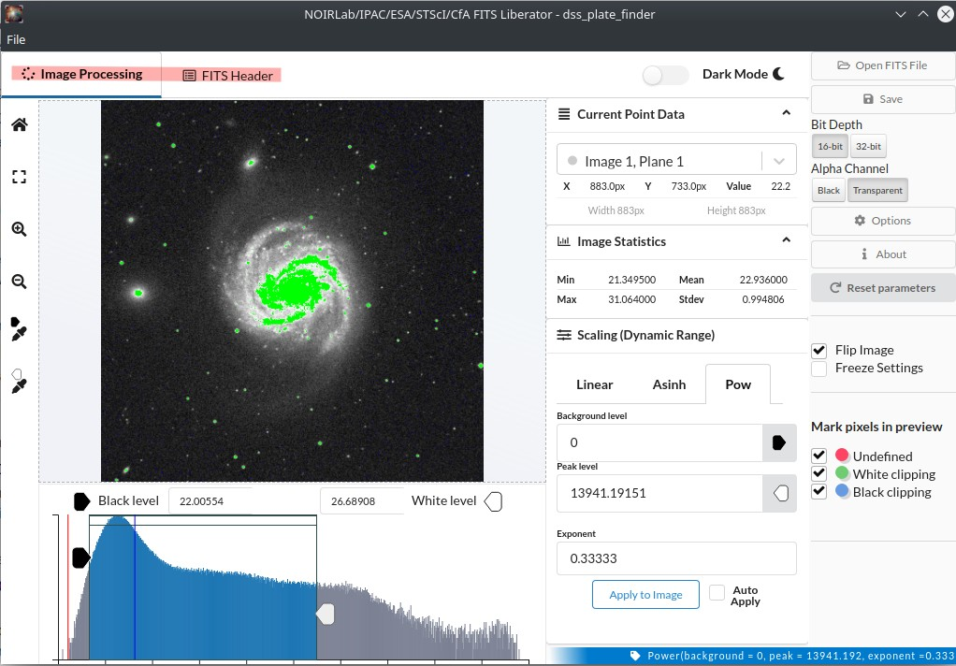
Traitement d'image
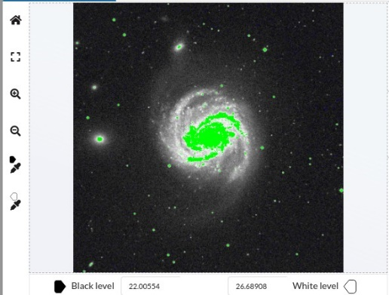
Sur l'aperçu de l'image, vous pouvez faire un panoramique de l'image en cliquant et en vous déplaçant. Vous pouvez utiliser la fonction de défilement pour effectuer un zoom avant et arrière.
Restaurer l'image à la taille et à la position initiales
Ouvrir l'image en mode plein écran
Zoom sur l'image
Zoom arrière sur l'image
Choisissez le niveau de noir d'un pixel dans l'image
Choisissez le niveau de blanc d'un pixel dans l'image
Zone d'histogramme
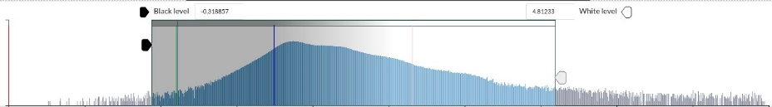
La zone d'histogramme montre les statistiques de l'image, entre la valeur minimale et maximale des pixels de l'image. Vous pouvez faire glisser le niveau de noir et blanc sur l'histogramme et obtenir un aperçu du résultat du traitement de l'image. Vous obtiendrez des marqueurs de ligne de couleur pour le zéro, la moyenne, le niveau d'arrière-plan et le niveau de crête de mise à l'échelle en utilisant les couleurs décrites ci-dessous :
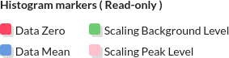

Infos point et plan/sélection d'images
Utilisez la zone de liste déroulante pour sélectionner le plan et l'image disponibles sur le fichier FITS pour effectuer le traitement.  « X », « Y » et « Value » affichent les coordonnées et la valeur du point sur l'image où se trouve le curseur. La largeur et la hauteur affichent les dimensions spéciﬁques de l'image actuelle.  « Image Statistics » affiche la valeur minimale, maximale, la moyenne et l'écart type comme référence pour faciliter la sélection des paramètres à chaque itération. | 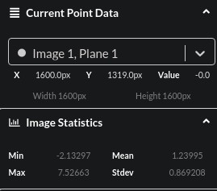
Mise à l'échelle
Utilisez les commandes de mise à l'échelle pour définir la fonction et les paramètres de traitement de l'image. Vous pouvez cocher l'option "Appliquer automatiquement" si vous souhaitez appliquer la fonction et les paramètres de mise à l'échelle chaque fois que vous modifiez une valeur.
Options de fichier
Utilisez les options de fichier pour ouvrir et exporter les fichiers traités.  Utilisez le fichier Open FITS pour choisir le fichier à ouvrir. Les extensions prises en charge sont : .FIT, .FITS, .FZ.  Lorsque vous êtes satisfait du résultat de l'aperçu, utilisez le bouton « Enregistrer » pour exporter le fichier TIFF final. Le ﬁchier exporté peut être de 16 ou 32 bits. Les valeurs indéﬁnies peuvent être enregistrées sous forme de points noirs ou transparents, cela peut être choisi à l'aide du sélecteur « Alpha Channel ». Les options affichent des informations sur les lignes de marquage et permettent un vidage du cache, libérant l'espace disque utilisé par les tâches de traitement précédentes.  Le bouton « About » affiche des informations sur la version et l'équipe de développement. Les paramètres de réinitialisation réinitialisent le niveau de noir, le niveau de blanc et la fonction/les paramètres de mise à l'échelle de manière à rétablir les caractéristiques initiales de l'image. | 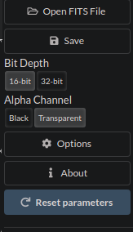
Autres options
Les cases à cocher sont décrites ci-dessous :  - « Flip » : Retourne verticalement l'image, définie sur vrai par défaut.  - « Freeze Setting » : conserve les paramètres et la fonction de mise à l'échelle définis sur les valeurs actuelles même si vous ouvrez d'autres fichiers.  - « Mark Pixels Undeﬁned » : marque en rouge les pixels qui seront exportés en noir ou Transparent (selon le sélecteur Alpha Channel).  - « White clipping » : marque en vert les pixels qui seront écrêtés en raison de la valeur de niveau de blanc définie.  - « Black clipping » : marque en bleu les pixels qui seront écrêtés en raison de la valeur de niveau de noir définie. | 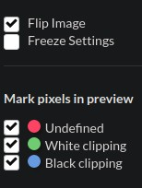

Barre d'état
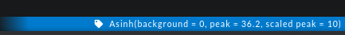
La barre d'état (en bas à droite) affiche la dernière fonction de mise à l'échelle appliquée avec les paramètres sélectionnés.
Fonctions de mise à l'échelle
Cette version dispose de trois fonctions principales de mise à l'échelle qui peut être appliquée à l'image. Chaque fonction a ses propres paramètres décrits ci-dessous :  - « Linear » : applique une mise à l'échelle linéaire en utilisant les niveaux de crête comme paramètres principaux.  - « Asinh » : appliquer un sinus hyperbolique inverse en utilisant le niveau de fond, le niveau de crête et le niveau de crête mis à l'échelle comme paramètres.  - « Pow » : appliquer une fonction de puissance en utilisant le niveau de fond, le niveau de crête et l'exposant.  NB : l'exposant peut être par exemple 0,5 pour faire une racine carrée. | 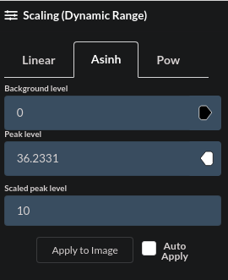

Pour aller plus loin (vidéos en anglais)
Il existe deux tutoriels vidéos explicatifs et une aide interactive :
https://www.youtube.com/watch?v=4O3oJ5yXIe4
https://www.youtube.com/watch?v=7jH5VMBeBC4
https://fitsliberator.bitpointer.co/fl4/
Lien vers les guides d’utilisation en anglais :
https://noirlab.edu/public/media/archives/techdocs/pdf/techdoc024.pdf
https://noirlab.edu/public/media/archives/techdocs/pdf/techdoc025.pdf

Titre | Fiche d’aide :  Comment se servir du logiciel GIMP ?
Type de ressource | Aide pour les élèves
Discipline | SNT
Piste d’utilisation pédagogique de la ressource | Utilisation d’un logiciel de retouche afin de modifier les courbes de luminosité, de contraste et de couleur d’une photographie.
Compétences numériques visées du CRCN | - Compétence 3.2 : Développer des documents multimédias
Description | La méthode comporte les phases suivantes :  - Assembler les trois images dans un seul fichier.  - Changer le mode en RVB  - Créer un calque de réglage de niveau  - Créer des courbes et des calques de réglage de la teinte  - Rendre les calques transparents pour voir toutes les couleurs  - Rendre l'image plus belle (optionnel)  - Recadrage  Des détails sur la procédure sont présentés ci-dessous.
Voici une proposition de méthode :
Assembler les trois images dans un seul fichier.
- Utilisez « Sélection/tout » dans une image puis "copier".
- Choisissez une autre image.
- Collez la première image dans l'image suivante. Cela crée un autre calque dans la première image, de sorte que vous disposiez maintenant de deux images ensemble dans chaque calque.
- Renommez les calques au fur et à mesure que vous les collez, car il existe généralement peu de différence visuelle entre les différentes expositions.
- Répétez l'opération autant de fois que vous avez d’image à traiter.
Optionnel : Les couches doivent être dans l’ordre chromatique inverse, la première couche sera bleue ; placez donc le fichier correspondant à la longueur d’onde la plus faible de la première couche, à la longueur d’onde moyenne de la deuxième couche et à la plus grande longueur d’onde de la dernière couche qui deviendra rouge. Les couches sont comptées à partir du bas de l’écran. Si vous avez accidentellement obtenu les calques dans le mauvais ordre, vous pouvez les faire glisser de haut en bas.
Changer le mode en RVB
Les images en niveaux de gris doivent maintenant être converties en images RVB. Pour ce faire, allez dans le menu « image /mode/RVB ».
Créer un calque de réglage de niveau (à faire pour chaque calque présent)
Il est maintenant temps d'ajouter des calques de réglage vous permettant de modifier les intensités et la couleur des calques.
Avoir ces calques individuels facilite le retour en arrière et la modification du réglage de certains paramètres ultérieurement.
Choisissez un calque en cliquant dessus.
Ajoutez ensuite un calque de réglage en choisissant « Calque/nouveau calque de réglage/niveaux », n'oubliez pas de cocher la case "Utiliser le calque précédent pour créer un masque d'écrêtage ».
Lorsque la boîte de dialogue « Niveaux » apparaît, vous pouvez faire glisser les marqueurs de manière appropriée ou attendre et le faire plus tard.
Créer des courbes et des calques de réglage de la teinte (à faire pour chaque calque présent)
Ajoutez un autre calque de réglage ; cette fois-ci, choisissez « Courbes ».
Cochez également la case "Utiliser le calque précédent pour créer un masque de découpage".
Ajoutez un troisième calque de réglage : « Teinte/saturation ».
Ici, vous devez également cocher la case "Utiliser le calque précédent pour créer un masque d'écrêtage".
Il est important de cocher la case "coloriser" lorsque la fenêtre de dialogue des courbes s'ouvre.
Rendre les calques transparents pour voir toutes les couleurs
Afin de s’assurer que tous les calques seront affichés, veillez à ce que le mode soit défini sur "Superposition".
Pour chacun des calques de réglage liés, le mode doit être défini sur "normal".
Vous êtes maintenant prêts pour ajuster les réglages afin d’harmoniser le résultat de l’image finale.
Rendre l'image plus belle (optionnel)
Pour améliorer encore le résultat, vous pouvez affiner les réglages, vous pouvez ajuster les réglages de chacun des calques de correction et équilibrer les couleurs : pour ce faire, double-cliquez sur chacun des neuf calques de correction.
NB : il est généralement conseillé d’obtenir une plage dynamique aussi large que possible dans l’image, mais une grande partie de ce travail est une question de goût.
Vous devriez maintenant avoir une belle image, bien équilibrée en couleurs.
Recadrage (optionnel)
L'image sera définitivement meilleure si vous la recadrez.
Choisissez l'outil de recadrage dans la boîte à outils sur le côté gauche de l'écran. Marquez la zone que vous souhaitez conserver et choisissez "rogner" dans le menu image (ou double-cliquez dans la sélection).
Vous pouvez comparer votre résultat avec l’original.

